 | МИНИСТЕРСТВО ОБРАЗОВАНИЯ РЕСПУБЛИКИ БАШКОРТОСТАН  Государственное бюджетное профессиональное образовательное учреждение  Уфимский колледж радиоэлектроники, телекоммуникаций и безопасности

УТВЕРЖДАЮ
Зам. директора
_____________ Л.Р. Туктарова
«29»августа 2017 г.

СБОРНИК МЕТОДИЧЕСКИХ УКАЗАНИЙ

ДЛЯ СТУДЕНТОВ ПО ВЫПОЛНЕНИЮ

ПРАКТИЧЕСКИХ РАБОТ

ДИСЦИПЛИНА «Техническая механика»

специальность 15.02.01 «Мехатроника и мобильная робототехника (по отраслям)»

ДЛЯ СТУДЕНТОВ ОЧНОЙ ФОРМЫ ОБУЧЕНИЯ

СОГЛАСОВАНО
Зав. кафедрой
_____________ Г.Г.Хакимова
РАЗРАБОТАЛИ:
Преподаватели
_____________ Л.А. Абрамова

Уфа 2018 г.
СОДЕРЖАНИЕ

 | Стр.
Предисловие | 3
Практическая работа № 1 «Определение равнодействующей геометрическим и аналитическим способами» | 5
Практическая работа № 2 «Определение опорных реакций балочных систем» | 8
Практическая работа № 3 «Определение центра тяжести плоских фигур» | 13
Практическая работа № 4 «Построение эпюр продольных сил и нормальных напряжений. Расчет на прочность» | 16
Практическая работа № 5 «Расчёт соединения, работающего на срез и смятие» | 21
Практическая работа № 6 «Расчёт на прочность и жесткость бруса при кручении» | 24
Практическая работа № 7 «Расчёт балки на прочность при изгибе» | 28
Практическая работа № 8 «Расчёт заклепочного соединения» | 34
Практическая работа № 9 «Расчёт плоскоременной передачи» | 38
Практическая работа № 10 «Расчёт цилиндрической прямозубой передачи» | 42

ПРЕДИСЛОВИЕ
Методические указания для студентов по выполнению практических работ адресованы студентам очной формы обучения.
Методические указания созданы в помощь для работы на занятиях, подготовки к практическим работам, правильного составления отчетов.
Приступая к выполнению практической работы, необходимо внимательно прочитать цель работы, ознакомиться с требованиями к уровню подготовки в соответствии с федеральными государственными стандартами (ФГОС), краткими теоретическими сведениями, выполнить задания работы, ответить на контрольные вопросы для закрепления теоретического материала и сделать выводы.
Отчет о практической работе необходимо выполнить и сдать в срок, установленный преподавателем.
Наличие положительной оценки по практическим работам необходимо для получения зачета и/или допуска к экзамену, поэтому в случае отсутствия студента на уроке по любой причине или получения неудовлетворительной оценки за практическую необходимо найти время для ее выполнения или пересдачи.

Правила выполнения практических работ

1. Студент должен прийти на практическое занятие подготовленным к выполнению практической работы.
2. После проведения практической работы студент должен представить отчет о проделанной работе.
3. Отчет о проделанной работе следует выполнять в журнале практических работ на листах формата А4 с одной стороны листа.

Оценку по практической работе студент получает, если:
- студентом работа выполнена в полном объеме;
- студент может пояснить выполнение любого этапа работы;
- отчет выполнен в соответствии с требованиями к выполнению работы;
- студент отвечает на контрольные вопросы на удовлетворительную оценку и выше.
Зачет по выполнению практических работ студент получает при условии выполнения всех предусмотренных программой практических работ после сдачи журнала с отчетами по работам и оценкам.

Внимание!Если в процессе подготовки к практическим работамили при решении задач возникают вопросы, разрешить которые самостоятельно не удается, необходимо обратиться к преподавателю для получения разъяснений или указаний в дни проведения дополнительных занятий.

Обеспеченность занятия:
Основные источники:
1.Олофинская В.П. Техническая механика. – ФОРУМ 2013.
2.Детали машин. Основы теории, расчета и конструирования. Олофинская В.П. ИНФРА-М- М-2015.
3. Техническая механика. Г.Г.Сафонова, Т.Ю. Артюховская, Д.А. Ермилов. – 2017
Интернет ресурсы:
- Система федеральных образовательных порталов. Информационно- коммуникационные технологии в образовании. [Электронный ресурс]- режим доступа: http://www.ict.edu.ru (2003-2017)
- Электронно-библиотечная система [Электронный ресурс] – режим доступа: http://znanium.com/ (2017).

- Технические средства обучения:персональный компьютер.
- Рабочая тетрадь по практическим работам.
- Калькулятор (инженерный).
- Карандаш простой (при необходимости, цветные карандаши – для построения графиков, диаграмм, проекций точек на поверхности детали).
- Чертежные принадлежности: линейка, транспортир.
Практическая работа № 1

«Определение равнодействующей геометрическим и аналитическим способами»

Цель:Уметь определять равнодействующую системы сил, решать задачи на равновесие геометрическим и аналитическим способом, рационально выбирая координатные оси.

Образовательные результаты, заявленные во ФГОС третьего поколения:

Студент должен
уметь:
- определять равнодействующую систему сил;
- решать задачи на равновесие геометрическим и аналитическим способом, рационально выбирая оси координат;
знать:
- способы сложения двух сил и разложение силы на составляющие;
- способы определения равнодействующей силы;
- условия равновесия плоской системы сходящихся сил.

Краткие теоретические и учебно-методические материалы по теме практической работы

Равнодействующая системы сил
F_{Σ}= 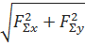; F_{Σx} = ; F_{Σy}= ,
где F_{Σx}, F_{Σy}– проекции равнодействующей на оси координат;
F_{kx}, F_{ky} – проекции векторов-сил системы на оси координат.
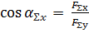,
где α_{Σx}– угол равнодействующей с осью Ox.
Условие равновесия
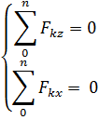
Если плоская система сходящихся сил находится в равновесии, многоугольник сил может быть замкнут.

Пример по выполнению практической работы
Грузы подвешены на стержнях и канатах и находятся в равновесии. Определить реакции стержней AB и CB.
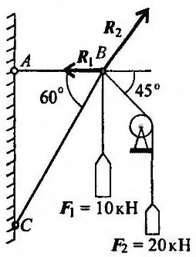
1. Определяем вероятные направления реакций. Мысленно убираем стержень AB, при этом стержень CB опускается, следовательно, точка B отодвигается от стены: назначение стержня AB – тянуть точку B к стене.
Если убрать стержень CB, точка B опустится, следовательно, стержень CB поддерживает точку Bвнизу – реакция направлена вверх.
2. Освобождаем точку B от связи.
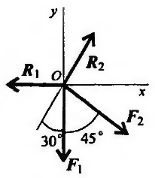
3. Выберем направление осей координат, ось Ox совпадает с реакцией R₁.
4. Запишем уравнения равновесия точки B:
;
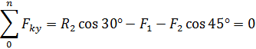
5. Из второго уравнения получаем:
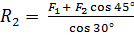; 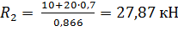.
Из первого уравнения получаем:
; .
Вывод: стержень AB растянут силой 28,07 кН, стержень CB сжат силой 27,87 кН.

Задания для практического занятия:
Используя схему, определить равнодействующую системы сил аналитическим и геометрическим способом.
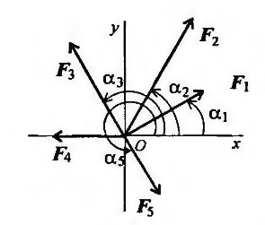

Параметр | Вариант
Параметр | 1 | 2 | 3 | 4 | 5
F₁ , кН | 12 | 8 | 20 | 3 | 6
F₂, кН | 8 | 12 | 5 | 6 | 12
F₃, кН | 6 | 2 | 10 | 12 | 15
F₄, кН | 4 | 10 | 15 | 15 | 3
F₅, кН | 10 | 6 | 10 | 9 | 18
α₁, град | 30 | 0 | 0 | 15 | 0
α₂, град | 45 | 45 | 60 | 45 | 15
α₃, град | 0 | 75 | 75 | 60 | 45
α₄, град | 60 | 30 | 150 | 120 | 150
α₅, град | 300 | 270 | 210 | 270 | 300

Контрольные вопросы

1. Какая сила называется равнодействующей?
2. Уравнения равновесия плоской системы сходящихся сил.
3. Правило сложения сил.

Практическая работа № 2

«Определение опорных реакций балочных систем»

Цель:Определение реакций в опорах балочных систем под действием сосредоточенных сил и пар сил.

Образовательные результаты, заявленные во ФГОС третьего поколения:
Студент должен
уметь:
- проводить произвольную плоскую систему сил к точке, определяя величины главного вектора и главного момента системы;
знать:
- три формы уравнений равновесия и уметь ими пользоваться при определении реакций в опорах балочных систем.

Краткие теоретические и учебно-методические материалы по теме практической работы
Виды балок и их реакции:
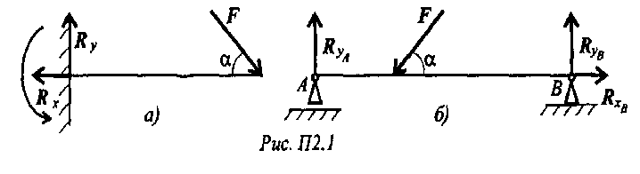
Пример по выполнению практической работы
Одноопорная (защемленная) балка нагружена сосредоточенными силами и парой сил. Определить реакции заделки.
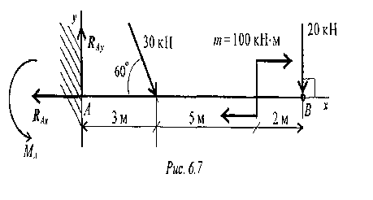
Моменты пары сил и силы относительно точки.
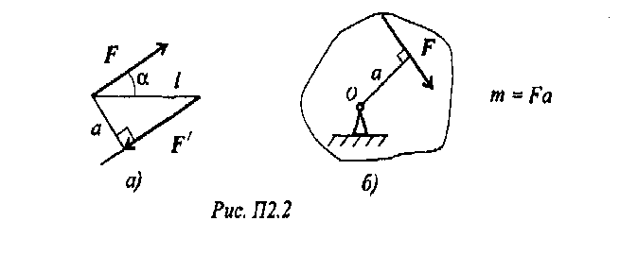
Главный вектор


Главный момент
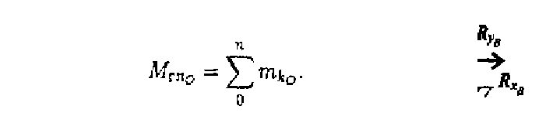
Условия равновесия

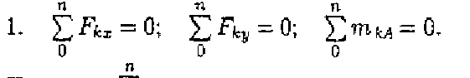

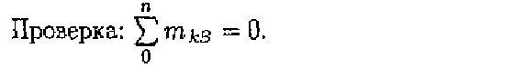
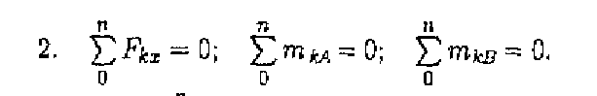
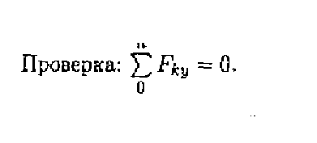
Пример по выполнению практической работы
Одноопорная (защемленная) балка нагружена сосредоточенными силами и парой сил. Определить реакции заделки.
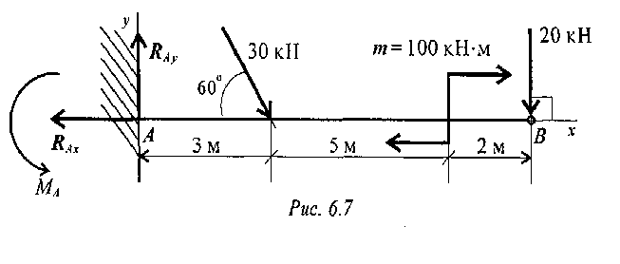
1. В заделке может возникнуть реакция, представляемая двумя составляющими (Ray, Rax), и реактивный момент Ма. Наносим на схему балки возможные направления реакций.
Замечание. Если направления выбраны неверно, при расчетах получим отрицательные значения реакций. В этом случае реакции на схеме следует направить в противоположную сторону, не повторяя расчета.
В силу малой высоты считают, что все точки балки находятся на одной прямой; все три неизвестные реакции приложены в одной точке. Для решения удобно использовать систему уравнений равновесия в первой форме. Каждое уравнение будет содержать одну неизвестную.
2.Используем систему уравнений:
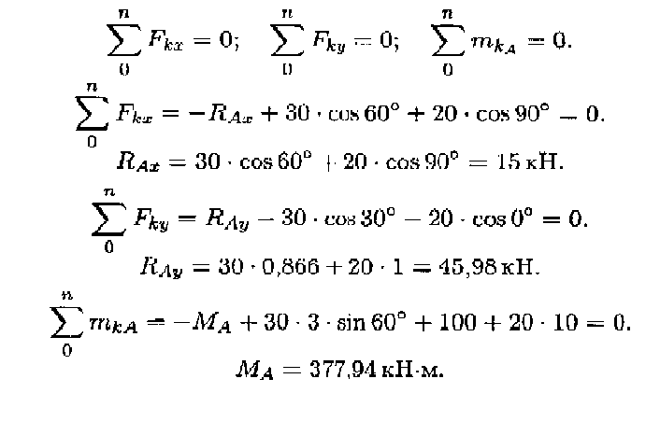
Знаки полученных реакций (+), следовательно, направления реакций выбраны верно.
3. Для проверки правильности решения составляем уравнение моментов относительно точки В.
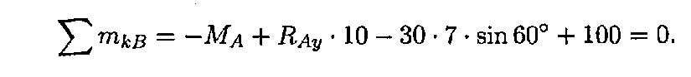
Подставляем значения полученных реакций:

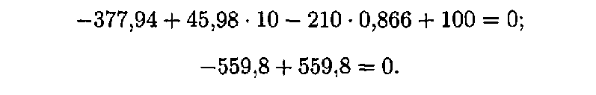
Решение выполнено верно.

Задания для практического занятия:
Определить величины реакций в опоре защемленной балки. Провести проверку правильности решения.
- Вычертить расчетную схему балки.
- Балку освободить от связей и заменить их действие реакциями связей.
- Для определения реакций связей, выбрать удобную форму уравнений равновесия и решить их.
- Определить искомые величины
- Проверить правильность полученных результатов.

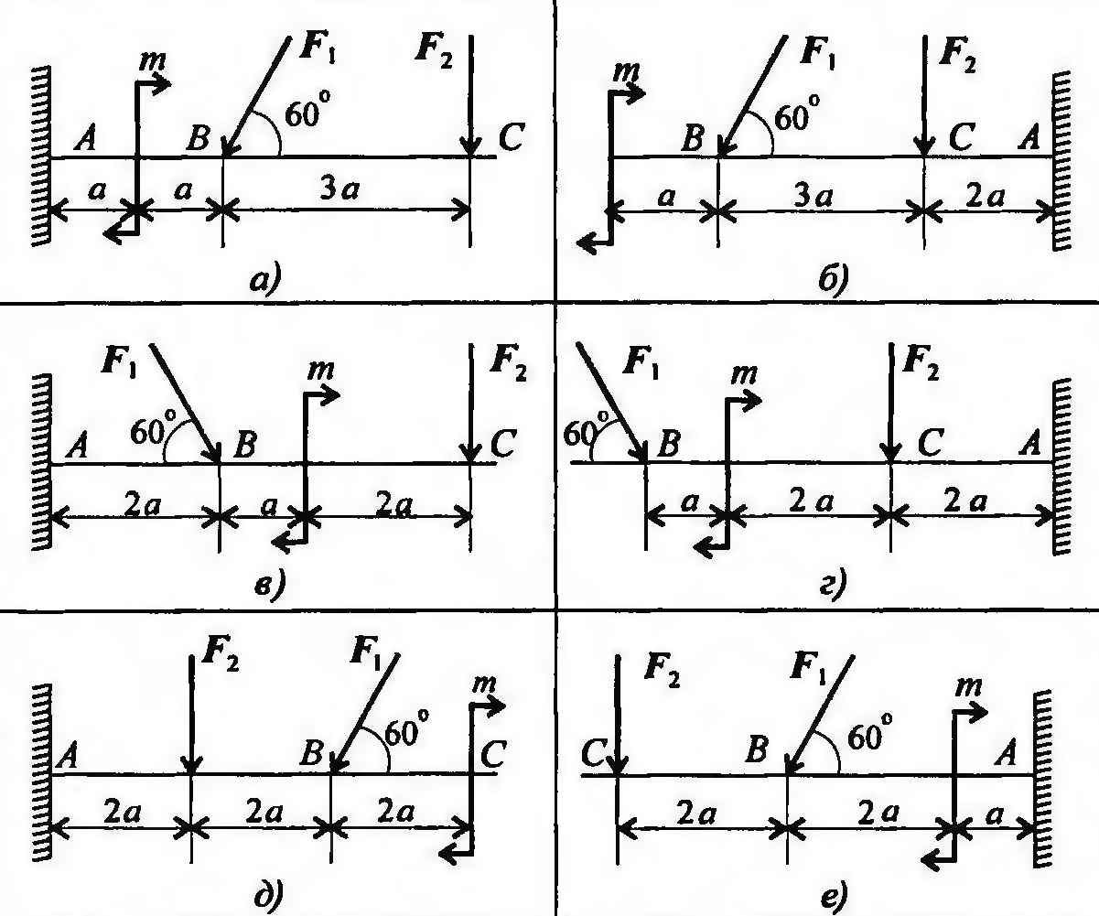

Параметр | Вариант
Параметр | 1 | 2 | 3 | 4 | 5 | 6 | 7 | 8 | 9 | 10
$F_{1}$, кН | 10 | 12 | 14 | 16 | 18 | 20 | 22 | 24 | 26 | 28
$F_{2}$, кН | 4,4 | 4,8 | 7,8 | 8,4 | 12 | 12,8 | 17 | 18 | 22,8 | 24
m, кН$∙м$ | 14 | 13 | 12 | 11 | 10 | 9 | 8 | 7 | 6 | 5
a,м | 0,2 | 0,2 | 0,3 | 0,3 | 0,4 | 0,4 | 0,5 | 0,5 | 0,6 | 0,6

Контрольные вопросы
1.Рассчитайте величину суммарного момента сил системы относительно точки А.
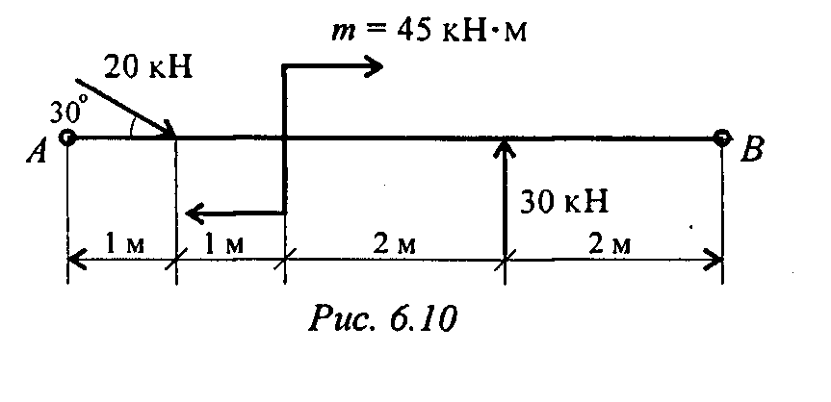
2.Какую из форм уравнений равновесия целесообразно использовать при определении реакций в заделке?
3.Какую форму системы уравнений равновесия целесообразно использовать при определении реакций в опорах двухопорной балки и почему?

Практическая работа № 3

«Определение центра тяжести плоских фигур»

Цель: Определить положение центра тяжести сложной фигуры аналитическим и опытным путями.

Образовательные результаты, заявленные во ФГОС третьего поколения:
Студент должен
уметь:
-определять положение центра тяжести простых геометрических фигур;
знать:
- методы определения положения центра тяжести тела;
- формулы для определения положения центра тяжести плоских фигур.

Краткие теоретические и учебно-методические материалы по теме практической работы
Центр тяжести – это геометрическая точка, которая может быть расположена и вне тела. Большое практическое значение имеет определение центра тяжести тонких плоских однородных пластин. Их толщиной модно пренебречь и считать, что центр тяжести расположен в плоскости. Если координатную плоскость xOy совместить с плоскостью фигуры, то положение центра тяжести определяется двумя координатами:
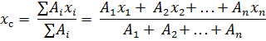
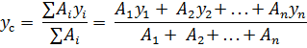
где A₁ – площадь части фигуры, мм² (см²); x_{i}, y_{i} – координаты центра тяжести частей фигуры , мм² (см²).
На рисунке показана однородная плоская фигура сложной формы. Её Можно разбить на четыре простые фигуры: треугольник, квадрат, полукруг и прямоугольник.
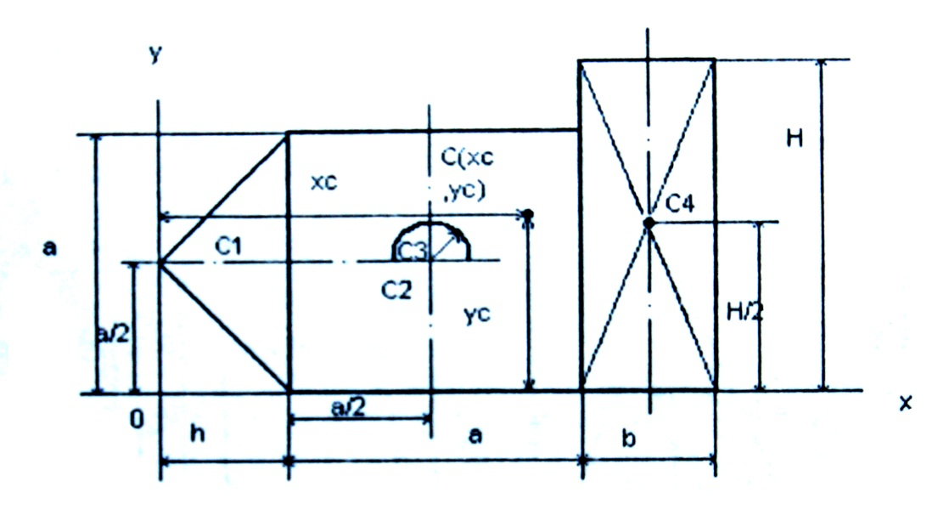
Проведя систему координат xOy, для каждой простой фигуры определяем координаты центра тяжести.
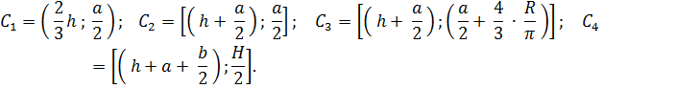
И их площади:
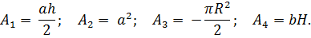

Задания для практического занятия:
Определить центр тяжести сложной фигуры аналитическим и опытным путями:
1. Заданную сложную фигуру разделить на минимально возможное число простых частей.
2. Вычислить площади простых частей, а также площадь всей фигуры.
3. Выбрать координатные оси и определить координаты центров тяжести всех простых частей фигуры.
4. Определить статические моменты площади заданной фигуры.
5. Вычислить координаты центра тяжести.

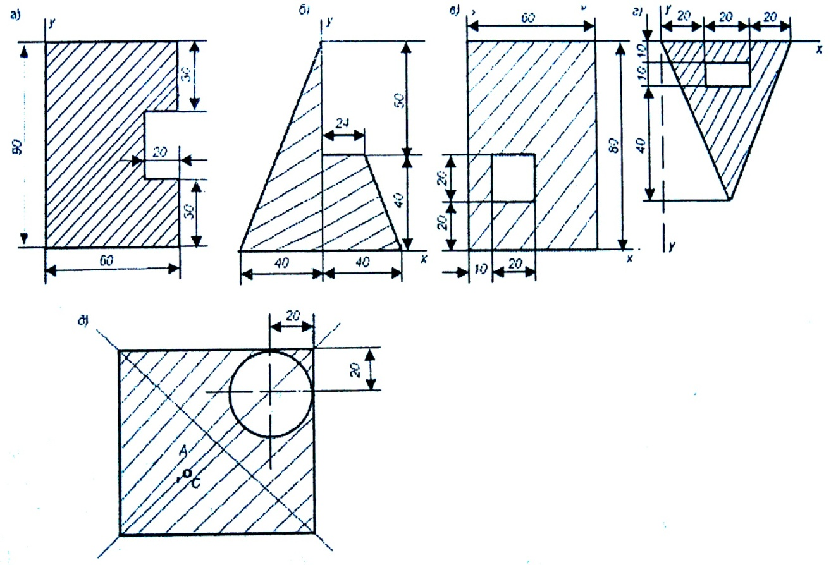
Контрольные вопросы

1. Центр параллельных сил. Центр тяжести тела.
2. Координаты центра тяжести плоских тел и сечений.
3. Полярный и осевые моменты инерций сечений; зависимость между ними.

Практическая работа № 4

«Построение эпюр продольных сил и нормальных напряжений. Расчет на прочность»

Цель: Проверить прочность бруса и определить перемещение свободного конца бруса.

Образовательные результаты, заявленные во ФГОС третьего поколения:

Студент должен
уметь:
- строить эпюры продольных сил и нормальных напряжений;
знать:
- правила построения эпюр продольных сил и нормальных напряжений;
- закон распределения нормальных напряжений в поперечном сечении бруса.

Краткие теоретические и учебно-методические материалы по теме практической работы
При работе бруса на растяжение (сжатие) в его поперечных сечениях возникает продольная сила N . Продольная сила в произвольном поперечном сечении бруса численно равна алгебраической сумме проекций на его продольную ось всех внешних сил, приложенных по одну сторону от проведенного сечения.
Для расчета на прочность и определение перемещений поперечных сечений бруса надо знать закон изменения продольных сил по его длине.
При растяжении продольную силу будем считать положительной ,при сжатии – отрицательной.
Условие прочности при растяжении и сжатии имеет вид:
σ = N / F ≤ [ σ ] ,
где σ, N – соответственно нормальное напряжение и продольная сила в опасном сечении (т.е. сечении, в котором возникают наибольшие напряжения);
F – площадь поперечного сечения бруса; [σ] – допускаемое напряжение.

Исходя из условия прочности, можно решать три вида задач: 1. Проверка прочности. 2. Подбор сечения F ≥ N / [σ]. 3. Определение допускаемой нагрузки [N] ≤ [σ] F.
Продольные деформации при осевом растяжении и сжатии определяются по закону Гука:
ε = σ / E,
где σ – напряжение в поперечном сечении;
E – модуль продольной упругости.
Абсолютные удлинения (укорочения) стержней при осевом растяжении (сжатии) определяются по формуле:
∆ℓ = Nℓ / ( EF )
Учитывая, что N / F = σ, формулу для абсолютного удлинения ∆ℓ можно представить в виде
∆ℓ = σℓ / E.
В таком виде формула удобна в тех случаях, когда предварительно определены напряжения.
Для ступенчатого бруса удлинение (укорочение) определяются по формуле
∆ℓ = ∑∆ℓ_{i} = ∑N_{i}ℓ_{i}/ E
F_{i}= ∑σ_{i}ℓ_{i}/ E,
где N_{i}, ℓ_{i}, F_{i}–соответственно продольная сила, длина и площадь сечения в пределах каждого участка стержня.

Пример по выполнению практической работы

Для заданного ступенчатого бруса (рис.1,а) построить эпюры продольных сил и нормальных напряжений по его длине, а также определить перемещения свободного конца и сечения С, где приложена сила P_{2.} Модуль продольной упругости материала Е = 2,1 ∙ 10⁵ Н/мм².
Решение. Заданный брус имеет пять участков I, II, III, IV, V (рис.1,а). Эпюра продольных сил показана на рис.1.б.
Вычислим напряжения в поперечных сечениях каждого участка:
для первого
σ₁= N₁/F₁= 120 ∙ 10³/1500 = 80 H/мм²;
для второго
σ₂= N₂/F₂ = 120 ∙ 10³/ 750 = 160 Н/мм²;
для третьего
σ₃ = N₃/F₃ = − 60 ∙ 10³/ 750 = − 80 H/мм²;
для четвертого
σ₄ = N₄/F₄ = − 60 ∙ 10³/ 1200 = − 50 Н/мм²;
для пятого
σ₅ = N₅/F₅ = 90 ∙ 10³/ 1200 = 75 H/мм²;

Эпюра нормальных напряжений построена на рис.1,в

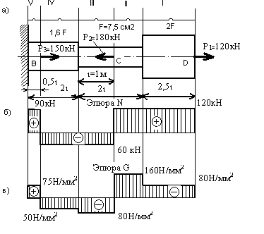
Рисунок 1

Перейдем к определению перемещений поперечных сечений. Перемещение свободного конца бруса определяется как алгебраическая сумма удлинений (укорочений) всех его участков:
∆ℓ = ∆ℓ₁ + ∆ℓ₂ + ∆ℓ₃ + ∆ℓ₄ + ∆ℓ₅ = σ₁ℓ₁/E + σ₂ℓ₂/E + σ₃ℓ₃/E + σ₄ℓ₄/E + σ₅ℓ₅/E.
Подставляя числовые значения, получаем
1
∆ℓ= ———— (80 ∙ 2500 + 160 ∙ 1000 − 80 ∙ 1000 − 50 ∙1500 + 75 ∙ 500)= 1,15 мм.
2,1 ∙ 10⁵
Перемещение сечения С, в котором приложена сила Р₂, определяется как алгебраическая сумма удлинений (укорочений) участков III, IV,V:
∆ℓ_{c}=∆ℓ₃ + ∆ℓ₄ + ∆ℓ₅ = σ₃ℓ₃/E + σ₄ℓ₄/E + σ₅ℓ₅/E.
Подставляя значения из предыдущего расчета, получаем
1000
∆ℓ_{c} = ———— (− 80 − 75 + 37,5) = −0,56 мм.
2,1 ∙ 10⁵
Таким образом, свободный правый конец бруса перемещается вправо, а сечение, где приложена сила Р₂, - влево.
Вычисленные выше значения перемещений можно получить и другим путем, пользуясь принципом независимости действия сил Р₁, Р₂, Р₃ в отдельности и суммируя результаты.
Определить какое напряжение возникает в стальном стержне длиной ℓ=200 мм, если после приложения к нему растягивающих сил его длина стала ℓ₁=200,2 мм.
Е = 2,1 ∙ 10⁵ Н/мм².
Решение. Абсолютное удлинение стержня ∆ℓ = ℓ₁− ℓ = 200,2 − 200 = 0,2 мм.
Продольная деформация стержня ε = ∆ℓ/ℓ = 0,2/200 = 0,001.
Согласно закону Гука σ = Еε = 2,1 ∙10⁵ ∙ 0,001 = 210 Н/мм².

Задания для практического занятия:

Построить эпюры продольных сил и нормальных напряжений, а так же определить перемещение.
1.Изобразить расчетную схему бруса и приложить заданные силы. При необходимости определить опорную реакцию из уравнения равновесия.
2.Брус разбить на участки соответственно точками приложения сил.
3. Определить по методу сечений продольную силу для каждого участка.
4. Брус разбить на участки по точкам приложения сил и в местах, где изменяется площадь поперечного сечения построить эпюры напряжений.
5. Определить перемещение свободного конца бруса Е = 2,1 ∙ 10⁵ Н/мм²
6. Проверить прочность бруса.

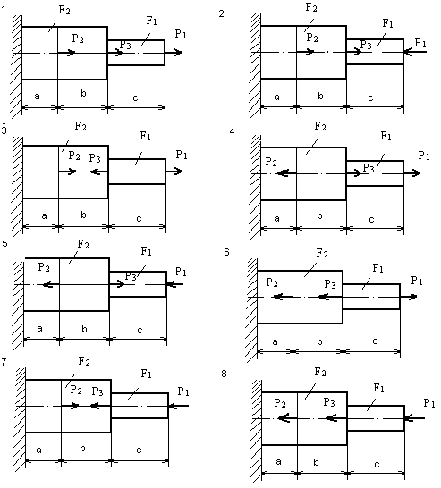

Вари-  ант | Схема | Р₁ | Р₂ | Р₃ | F₁ | F₂ | a | b | c
Вари-  ант | Схема | кН |  |  | мм² |  | м
1  2  3  4  5  6  7  8  9  10 | 1  2  3  4  5  6  7  8  1  2 | 12  13  11  10  15  14,5  16  15,5  18  17,5 | 6  5  8  9  7  8,5  9  7,5  22  23 | 12  12  13  14  30  27  27,5  28,5  9  8 | 120  110  130  125  100  125  130  140  160  150 | 260  270  280  250  320  310  300  350  360  350 | 0,2  0,25  0,35  0,4  0,15  0,18  0,22  0,25  0,20  0,22 | 0,4  0,45  0,35  0,25  0,4  0,25  0,35  0,45  0,50  0,48 | 0.6  0,5  0,4  0,5  0,55  0,65  0,70  0,75  0,65  0,70

Контрольные вопросы

1. Как нужно нагрузить прямой брус, чтобы он испытывал только растяжение (сжатие)?
2. Как распределяются напряжения по поперечному сечению бруса при растяжении (сжатии).
3. Зависит ли возникающее при растяжении (сжатии) напряжение: а) от материала бруса; б) от формы поперечного сечения? Зависит ли удлинение бруса от его материала?

Практическая работа № 5

«Расчет соединения, работающего на срез и смятие»

Учебная цель:Рассчитатьзаклепочное соединение в стык и проверить прочность заклепочного соединения.

Образовательные результаты, заявленные во ФГОС третьего поколения:
Студент должен
уметь:
- определять площади среза и смятия;
знать:
- внутренние силовые факторы, напряжения и деформации при сдвиге и смятии;
- условия прочности.

Краткие теоретические и учебно-методические материалы по теме практической работы

Причинами разрушениязаклепочного соединения могут быть: срез заклепок, смятие листов и заклепок, разрыв листа в сечении, разрушение кромки листа.
При расчете принимаются допущения о равномерности распределения нагрузки между заклепками, об отсутствии концентрации напряжений у отверстий и о равномерности распределения давлений по боковой поверхности заклепки.
Заклепочное соединение, нагруженное силой Р, рассчитывают:
а) на срез заклепок
τ_{ср} = Р / mк(πd²/4) ≤ [τ]_{ср,}

где τ-число срезов одной заклепки; d- диаметр отверстия под заклепку, несколько больший диаметра не поставленной заклепки;
m- число заклепок по одну сторону стыка;

б) на смятие между заклепками и соединяемыми элементами
σ_{см} = Р / mdδ_{min}≤ [σ]_{cm}
в) на растяжение соединяемых элементов и накладок
δ_{р}= N / F_{нenimo}≤ [δ],
где F- продольная сила, возникающая в проверяемом сечении;
Fнетто- площадь этого сечения с учетом ослабления его отверстиями под заклепки;
г) на срез заклепкой край листа
τ_{ср} = P / 2(ℓ-d/2)mδ_{min}≤ [τ]
Задания для практического занятия:
Проверить заклепочное соединение встык с двумя накладками толщиной δ_{н} = 7мм, толщина двух полос δ = 12мм.
1. По условию задачи тип заклепочного шва и диаметр заданы, поэтому можно перейти к определению числа заклепок.
2. Выбираем допускаемые напряжения по таблице 1.
3. Определяем число заклепок из условия прочности на срез. Число плоскостей среза К=2.
m ≥ P / [τ]_{cр} kπd² / 4
Полученное число округляем до ближайшего целого числа и определяем количество заклепок по одну сторону соединения.
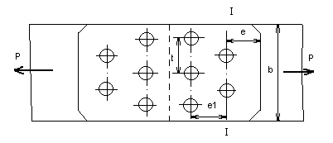

4. Проверяем прочность заклепочного шва на смятие. Сравниваем расчетное напряжение с допускаемым.
σ_{см}= Р / mdδ ≤ [δ]_{cм}
5. Выбираем конструкцию шва и его размеры.
Примем двухрядное шахматное расположение заклепок: две заклепки в первом ряду, три заклепки во втором ряду; тогда шаг заклепок
t = 3d
Расстояние центров первого ряда заклепок от края листа
ℓ = 1,5d
Расстояние между рядами
ℓ₁ = 2d
6. Проверяем прочность полосы на растяжение по сечению I-I
σ_{p}= P / F_{неmin} = P / (b-2d)δ
Если поменять местами ряды заклепок, т.е. в первом ряду поставить три, а во втором две, то напряжение в сечении I-I возрастут:
σ_{p} = P / (b-3d)δ
Следовательно, принятое расположение заклепок рациональное.
7. Вывод.

Таблица 1
Элемент шва | Род напряжения | Допускаемые напряжения, Н/мм²
Элемент шва | Род напряжения | Ст2 | Ст3
Заклепка  Основной материал (соединяемые литы, уголки и т. п.)  Заклепка и соединяемые листы | Срез[τ]_{ср}  Растяжение [σ]_{р}  Срез [τ]_{ср}  Смятие [σ]_{см} | 100  140  90  280 | 140  160  100  320

№ п/п | Р | Материал | Диаметр отв. под заклепки | Ширина  полос
Един.изм. | кН | Ст | мм | мм
1 | 280 | Ст2 | 17 | 200
2 | 300 | Ст3 | 18 | 220
3 | 260 | Ст2 | 15 | 210
4 | 320 | Ст3 | 12 | 190
5 | 270 | Ст2 | 10 | 205

Контрольные вопросы

1. Какие бывают заклепки по форме головок, и какие материалы применяют для их изготовления?
2. Как классифицируются заклепочные соединения по назначению и конструкции?
3.Как выполняется процесс клепки?
4. Каков недостаток заклепанных швов в нахлестку?
5. Что называется коэффициентом прочности заклепочного шва?

Практическая работа № 6

«Расчет на прочность и жесткость бруса при кручении»

Учебная цель:Для заданного бруса построить эпюру крутящих моментов и подобрать размеры сечения в двух вариантах: а) круг; б) кольцо с заданным отношением d₀ / d = 0,8 внутреннего и наружного диаметров.

Образовательные результаты, заявленные во ФГОС третьего поколения:

Студент должен
уметь:
- выполнять проектировочные и проверочные расчеты круглого бруса для статически определимых систем;
знать:
- условия прочности и жесткости при кручении.

Краткие теоретические и учебно-методические материалы по теме практической работы

При работе бруса на кручение в его поперечных сечениях возникает только один внутренний силовой фактор – крутящий момент М_{z} (иногда обозначаемый также М_{к}).
С помощью метода сечений величина М_{z}выражается через внешние силы (скручивающие моменты): крутящий момент в произвольном поперечном сечении бруса численно равен алгебраической сумме скручивающих (внешних) моментов, приложенных к оставлено части:
М_{z} = Σm_{z} .ост.ч

Для расчета на прочность и определения перемещений поперечных сечений бруса надо знать закон изменения крутящих моментов по его длине (т.е. построить эпюру крутящих моментов).
Наибольшие касательные напряжения возникают в точках внешнего контура поперечного сечения и определяются по формуле:
τ_{max} = M_{z} / W_{p,}
где W_{p} = J_{p}/(d/2) – полярный момент сопротивления поперечного сечения.
Для круга
W_{p} = πd³/16 ≈0,2d³,
Для кольца
W_{p} = (πd³/16) (1 −а⁴) ≈ 0,2d³ (1 −а⁴).
Условие прочности имеет вид:
τ_{max} = M_{z} / W_{p}≤ [τ_{к}] ,

где [τ_{к}] – допускаемое напряжение при кручении.

Пример по выполнению практической работы
Для заданного бруса подобрать размеры сечения на каждом из его участков в двух вариантах: а) круг; б) кольцо с заданным отношением ά = d₀/d = 0,8 внутреннего и наружного диаметров. Сравнить массы брусьев по обоим расчетным вариантам. Для материала бруса (сталь Ст3) принять допускаемое напряжение при кручении [τ] = 90 Н/мм².
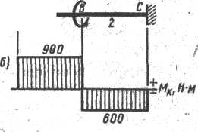

Решение: в заданном брусе два участка: 1 и 2. Границами участков являются сечения, в которых приложены внешние (скручивающие) моменты. Так как моменты, нагружающие брус, действуют в плоскостях, перпендикулярных его продольной оси, то в поперечных сечениях возникает лишь один внутренний силовой фактор – крутящий момент М_{к}, т.е. имеет место кручение бруса.
При определении крутящего момента применяем метод сечений. Проводя мысленно сечение в пределах каждого из участков, будем отбрасывать правую закрепленную часть бруса и оставлять для рассмотрения левую часть. На участке 1 крутящий момент постоянен и равен М_{к1} = М₁= 900 Н ∙ м. На участке 2 крутящий момент также постоянен и равен М_{к1} = М₁ – М₂ = 900 – 1500 = - 600 Н ∙ м. (знак крутящего момента физического смысла не имеет). Построенная эпюра крутящих моментов М_{к} показана на рис.1 (построение эпюры крутящих моментов принципиально ничем не отличается от построения эпюры продольных сил).
Определим размеры поперечного сечения бруса для каждого участка в отдельности. Для этого используем условие прочности при кручении τ = М_{к}/W_{p} ≤ [τ], где полярный момент сопротивления W_{p}является геометрической характеристикой прочности поперечного сечения и для круга диаметра d выражается формулой W_{p} = πd³/16 ≈0,2d³,
а для кольца – формулой W_{p} = 0,2d³ (1 −а⁴).
Для участка 1:
М_{к1}900 ∙ 10³
τ₁ = ──── ≤ [τ] ; τ₁ = ────── ≤ 90,
W_{p1} W_{p1}

отсюда требуемый W_{p1} = 10 ∙ 10³ мм³.
- Для круглого сечения приравниваем 0,2d³ = 10 ∙ 10³ мм³ и находим d₁ = 36,5 мм. Принимаем d₁ = 37 мм.
- Для кольцевого сечения (ά = 0,8) приравниваем 0,2d³ (1 – 0,8⁴) = 10 ∙ 10³ мм³ и находим d₁ = 44 мм. Тогда d₀ = ά ∙ d₁ = 0,8 ∙ 44 = 35 мм.
Для участка 2:
М_{к2}600 ∙ 10³
τ₂ = ──── ≤ [τ] ; τ₂ = ────── ≤ 90,
W_{p2} W _{p2}
отсюда требуемый W_{p2} = 6,67 ∙ 10³ мм³.

- Для круглого сечения приравниваем 0,2d³ = 6,67 ∙ 10³ мм³ ;d₂ = 32 мм.
- Для кольцевого сечения 0,2d³ (1 – 0,8⁴) = 6,67 ∙ 10³ мм³; d₂ = 38,5 мм, принимаем d₂ = 39мм; d₀ = ά ∙ d₂ = 0,8 ∙ 39 = 31 мм.
Здесь взятые по абсолютной величине крутящие моменты М_{к1}= 900 Н ∙ м = 900 ∙ 10³ Н ∙ мм и М_{к2} = 600 Н ∙ м = 600 ∙ 10³ Н ∙ мм.
Теперь сравним затраты материала по обоим расчетным вариантам к примеру для участка 1. Отношение масс брусьев одинаковой длины равно отношению площадей их сечений. Площадь круглого сечения А_{кр} = πd²/4 = 0,785 ∙ 37² = 1075 мм². Площадь кольцевого сечения А_{кол} = 0.785 (d² – d²) = 0,785 ∙ (44² - 35²) = 558 мм². Тогда А_{кр} /А_{кол} = 1075/558 = 1,93. Следовательно, брус круглого сечения тяжелее кольцевого примерно в 2 раза.
М,=№НИ М_{г}'№ВНм

Задания для практического занятия:
Для материала бруса (сталь Ст3) принять [τ] = 100 Н/мм². и построить эпюру крутящих моментов.
1. Для заданного бруса построить эпюры крутящих моментов.
2. Определить размеры поперечного сечения бруса для каждого участка в отдельности.
3. Подобрать размеры поперечного сечения для круглого сечения и
кольцевого сечения .
4. Определить площадь круглого сечения.
5. Сделать сравнительную характеристику.

)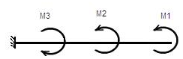 2)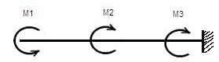

3)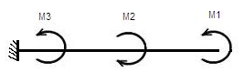4)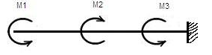
5)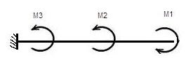 6)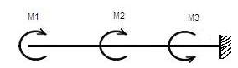
7)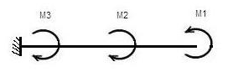8)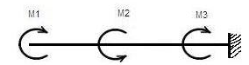
9)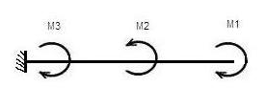10)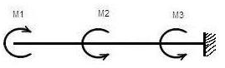

№ задачи | вариант
№ задачи | М1 | М2 | М3
№ задачи | Н * м
1  2  3  4  5  6  7  8  9  10 | 100  300  500  250  150  700  900  300  150  1300 | 300  700  300  350  700  500  300  1100  300  350 | 900  1100  500  300  350  300  500  500  750  150

Контрольные вопросы

1. Какая разница между крутящим и скручивающим или вращающим моментами?
2. Чему должна быть равна алгебраическая сумма вращающих моментов для равномерно вращающего вала?
3. Как распределяются напряжения по поперечному сечению при кручении?

Практическая работа № 7

«Расчет балки на прочность при изгибе»

Учебная цель:Уметь определять равнодействующую системы сил, решать задачи на равновесие геометрическим и аналитическим способом, рационально выбирая координатные оси.

Образовательные результаты, заявленные во ФГОС третьего поколения:
Студент должен
уметь:
- строить эпюры поперечных сил и изгибающих моментов
знать:
- порядок построения и контроля эпюр поперечных сил и изгибающих моментов.

Краткие теоретические и учебно-методические материалы по теме практической работы
Равнодействующая системы сил
F_{Σ}= ; F_{Σx} = ; F_{Σy}= ,
где F_{Σx}, F_{Σy}– проекции равнодействующей на оси координат;
F_{kx}, F_{ky} – проекции векторов-сил системы на оси координат.
,
где α_{Σx}– угол равнодействующей с осью Ox.
Условие равновесия
Если плоская система сходящихся сил находится в равновесии, многоугольник сил может быть замкнут.

Пример по выполнению практической работы

Пример 1. На балку действуют сосредоточенные силы и моментПостроить эпюры поперечных сил и изгибающих моментов.

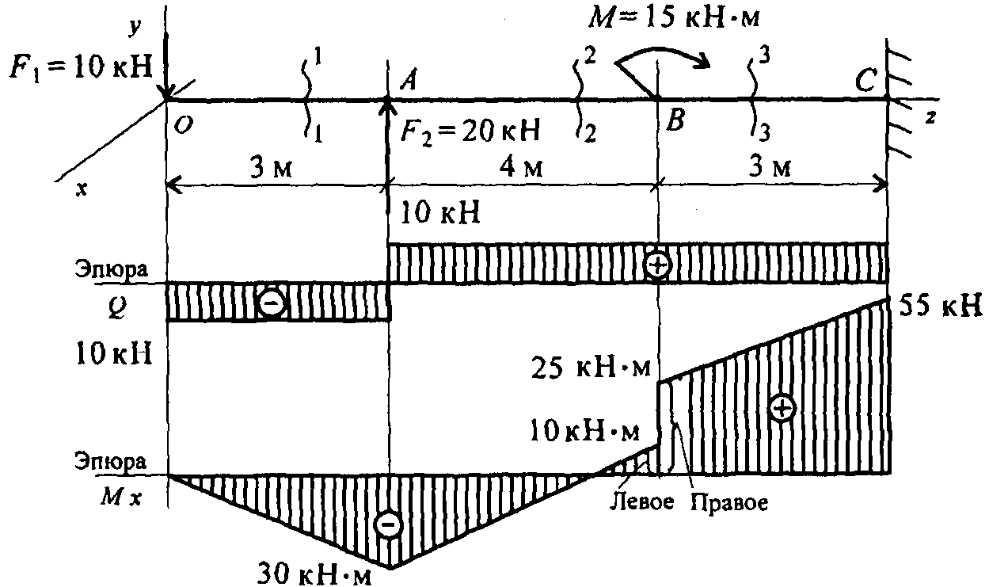

Последовательно по участкам нагружения рассматриваем внутренние силовые факторы в сечениях. Силовые факторы определяем из условий равновесия отсеченной части. Для каждого участка записываем уравнения внутренних силовых факторов.
Используем известные правила:
— поперечная сила численно равна алгебраической сумме проекций внешних сил на ось Оу;
— изгибающий момент численно равен алгебраической сумме моментов внешних сил, действующих на отсеченную часть, относительно нейтральной оси, совпадающей с осью Ох;
— принятые знаки поперечных сил и изгибающих моментов.

Составим уравнение равновесия.
- Рассмотрим участок 1
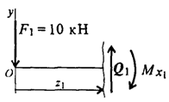

Σy=0; -F₁+Q₁=0; Q₁= F₁; Q₁=-10кН.
Сила Q₁ – отрицательна. Сила Qна участке постоянна.
Σmx₁=0; -F₁z₁+Mx₁=0; Mx₁=F₁z₁.
Mx₁ – отрицательный.
- ≤z₁≤ 3м: при z₁=0; Mx₀=0; при z₁=3м; Mx₁=-30кН.
Изгибающий момент меняется по линейному закону, график – прямая линия.
- Рассмотрим участок 2
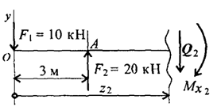
ΣF_{y}=0; -F₁+F₂-Q₂=0;
Q₂=-F₁+F₂;
Q₂=-10+20=10кН.
Сила Q₂ положительна.
Σmx₂=0;
-F₁z₂+F₂(z₂-3)+ Mx₂=0;
F₁z₂+F₂(z₂-3)= Mx₂.
3м≤z₂≤7м
При z₂=3м
Mx_{A}=10*3=30кН*м;
Mx – отрицательный;
При z₂=7м
Mx_{В}=10*7-20*4=-10кН*м.
Знак сменился; Mx_{В} слева от сечения В – положительный.
Поперечную силу и изгибающий момент можно определять сразу из зависимостей Q₂=ΣF_{y};Mx=Σmx, не составления уравнения равновесия участка.
Знак каждого из слагаемых этих уравнений определяем отдельно.

- Рассмотрим участок 3
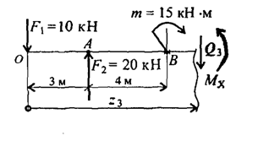
Q₃= -10+20 = 10кН – положительна.
Σmx₃=0;
Mx₃= -F₁z₃ + F₂(z₃ – 3) +m
7м≤z₃≤10м: при z₃ = 7м.
Mx_{в} = -10*7 + 20*4 + 15 = 25кН*м;
при z₃ = 10м.
Mx_{с} = -10*10 + 20*10 + 15 = 55 кН*м.

Обращаем внимание, что для точкиВполучено два значения изгибающих моментов: из уравнения для участка 2 левее точки В и из уравнения для участка 3 — правее точки В.
Это объясняется тем, что именно в этой точке приложен внешний момент и поэтому внутренний момент сил упругости меняетсяВ точках приложения внешнего момента на эпюре моментов появится скачок, равный величине приложенного момента.
Поперечная сила в точке В для второго и третьего участков одинакова. Следовательно, приложение внешнего момента не отражается на эпюре поперечных сил. График поперечной силы на участке 3 — прямая линия.
График изменения изгибающих моментов на третьем участке также прямая линия.
4. Построение эпюр. Порядок построения эпюр остается прежним: масштабы эпюр выбираются отдельно, исходя из значений максимальных сил и моментов.
Графики обводятся толстой основной линией и заштриховываются поперек. На графиках указываются значения поперечных сил, изгибающих моментов и единицы измерения.
Правила построения эпюр:
1. Для участка, где отсутствует распределенная нагрузка, поперечная сила постоянна, а изгибающий момент меняется по линейному закону.
2. В частном случае, когда поперечная сила на участке равна нулю, изгибающий момент постоянен (чистый изгиб), график — прямая линия, параллельная продольной оси (на рис. 30.1 отсутствует).
3. В том месте, где к балке приложена внешняя сосредоточенная сила, на эпюре Q возникает скачок на величину приложенной силы, а на эпюре моментов — излом.
4. В сечении, где к балке приложена пара сил (сосредоточенный момент), на эпюре Ми возникает скачок на величину момента этой пары. Поперечная сила при этом не изменяется.
5. В сечении на конце балки поперечная сила равна приложенной в этом сечении сосредоточенной силе или реакции в заделке.
6. На свободном конце балки или шарнирно опертом конце момент равен нулю, за исключением случаев, когда в этом сечении приложена пара сил (внешний момент).

Задания для практического занятия:
Для заданной балки подобрать размеры сечения прямоугольника с заданным соотношением: h/b=1.5 высоты и ширины. Для материала Ст.3 принято допускаемое напряжение при изгибе [δ]=160 н/мм².Проверить прочность балки.
- Определить опорный реакции и найденные значения проверить.
- Балку разделить на участки, границы которых совпадают с точками приложения сил, пар сил или с точками начала и конца распределенной нагрузки.
- На каждом участке провести сечение и, рассматривая равновесие отсеченной части балки (левой или правой), составить уравнения, выражающие поперечную силу и изгибающий момент.
- Подставляя в найденные уравнения значения абсцисс на каждом участке, вычислить в ряде сечений величины поперечных сил и изгибающих моментов.
- По вычисленным значениям поперечных сил и изгибающих моментов построить в масштабе соответствующие эпюры.
- Определить размеры поперечного сечения балки.
- Проверить прочность балки.
- Проверить прямоугольное сечение балки.

Таблица 2
№  задачи | Нечетный вариант |  |  |  |  |  | Четный вариант
№  задачи | F | M | l1 | l2 | l3 | h/b | F | M | l1 | l2 | l3 | h/b
№  задачи | кН | кН∙м | М | М | М |  | кН | кН∙м | М | М | М
1 | 13 | 9 | 0,3 | 0,5 | 0,7 | 1,5 | 32 | 24 | 0,8 | 0,6 | 0,4 | 1,5
2 | 25 | 55 | 0,3 | 0,7 | 0,5 | 1,5 | 30 | 40 | 0,8 | 0,4 | 0,6 | 1,5
3 | 15 | 11 | 0,7 | 0,5 | 0,3 | 1,5 | 20 | 30 | 0,4 | 0,8 | 0,6 | 1,5
4 | 19 | 5 | 0,7 | 0,3 | 0,5 | 1,5 | 30 | 20 | 0,4 | 0,6 | 0,8 | 1,5
5 | 25 | 19 | 0,5 | 0,7 | 0,9 | 1,5 | 10 | 30 | 0,4 | 0,8 | 0,6 | 1,5

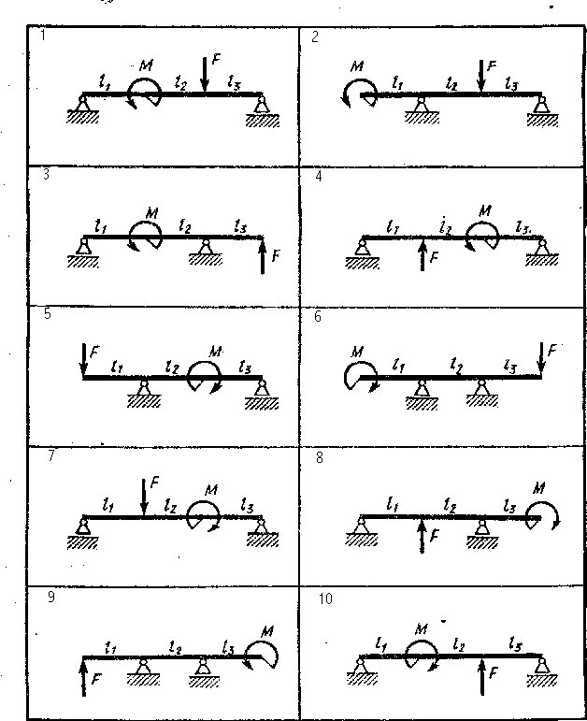
Контрольные вопросы

1. Какая сила называется равнодействующей?
2. Уравнения равновесия плоской системы сходящихся сил.
3. Правило сложения сил.

Практическая работа № 8

«Расчёт заклёпочного соединения»

Учебная цель:Рассчитать заклёпочное соединение встык и проверить прочность заклёпочного соединения.

Образовательные результаты, заявленные во ФГОС третьего поколения:
Студент должен
уметь:
- уметь проводить расчеты на срез и смятие.

знать:
- знатьусловия прочности при срезе и смятии.

Краткие теоретические и учебно-методические материалы по теме практической работы
Причинами разрушения заклёпочного соединения могут быть: срез заклёпок, смятие листов и заклёпок, разрыв листа в сечении, разрушение кромки листа.
При расчёте принимаются допущения о равномерности распределения нагрузки между заклёпками, об отсутствии концентрации напряжений у отверстий и о равномерности распределения давлений по боковой поверхности заклёпки.
Заклёпочное соединение, нагруженное силой P, рассчитывают:
а) на срез заклёпок:
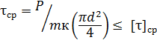
где τ – число срезов одной заклёпки,
d – диаметр отверстия под заклёпку, несколько больший диаметра не поставленной заклёпки; m – число заклёпок по одну сторону стыка;
б) на смятие между заклёпками и соединяемыми элементами:
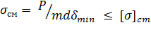
в) на растяжение соединяемых элементов и накладок
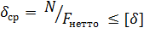
где F – продольная сила, возникающая в проверяемом сечении;
F_{нетто} – площадь этого сечения с учётов ослабления его отверстия под заклёпки;
г) на срез заклёпкой край листа
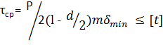
Пример по выполнению практической работы
Определить потребное количество заклепок для передачи внешней нагрузки 120 кН, Заклепки расположить в один ряд. Проверить прочность соединяемых листов. Известно: [σ] = 160 МПа: [σст]= 300 МПа; [τс] = 100 МПа; диаметр заклепок 16 мм,
1.Определить количество заклепок из расчета на сдвиг.
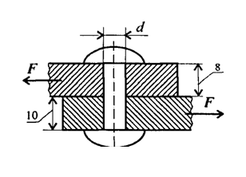
Условие прочности на сдвиг:
$$Tc=\frac{Q}{Ac}≤\left|Tc\right|;Q=\frac{F}{z};$$
где Ac=π*r²;
z- количество заклепок.
Откуда $z≥\frac{F}{Ac|Tc|};z=\frac{120*{10}^{3}}{3.14*8^{2}*100}=5.97≈6.$
Таким образом, необходимо 6 заклепок.
2. Определить количество заклепок из расчета на смятие. Условие прочности на смятие:
Таким образом, необходимо 4 заклепки.
Для обеспечения прочности на сдвиг (срез) и смятие необходимо 6 заклепок.
Для удобства установки заклепок расстояние между ними и от края листа регламентируется. Шаг в ряду (расстояние между центрами) заклепок 3d; расстояние до края 1,5d. Следовательно, для расположения шести заклепок диаметром 16 мм необходима ширина листа 288 мм. Округляем величину до 300 мм (Ъ = 300 мм).
3. Проверим прочность листов на растяжение. Проверяем тонкий лист. Отверстия под заклепки ослабляют сечение, рассчитываем площадь листа в месте, ослабленном отверстиями.
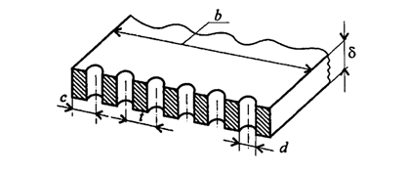
$$A=\left(b-zd\right)*σ=\left(300-6*16\right)*8=1632{мм}^{2}.$$
Условие прочности на растяжение:
$$σ_{р}=\frac{N}{A}≤\left|σ_{р}\right|;σ_{р}=\frac{120*{10}^{3}}{1632}=73.53МПа.$$
73,53МП<160МПа. Следовательно, прочность листа обеспечена.

Задания для практического занятия:
Проверить заклёпочное соединение встык с двумя накладками толщиной δ_{н} = 7 мм, толщина двух полос δ = 12 мм.
- По условию задачи тип заклёпочного шва и диаметр заданы, поэтому можно перейти к определению числа заклёпок.
- Выбираем допускаемые напряжения.
- Определяем число заклёпок из условия прочности на срез. Число плоскостей среза K = 2.
$$m ≥ P/{{[τ]}_{ср}k∙{πd^{2}}/4}$$
Полученное число округляем до ближайшего целого числа и определяем количество заклёпок по одну сторону соединения.
t
I
e1
P
P
b
I
e

- Проверяем прочность заклёпочного шва на смятие. Сравниваем расчётное напряжение с допускаемым.
$$σ_{см}= P/{mdδ} ≤{[δ]}_{см}$$
- Выбираем конструкцию шва и его размеры. Примем двухрядное шахматное расположение заклёпок: две заклёпки в первом ряду, три заклёпки во втором ряду; тогда шаг заклёпок:
t = 3d
Расстояние центров первого ряда заклёпок от края листа:
l = 1,5d
Расстояние между рядами:
l₁ = 2d
- Проверяем прочность полосы на растяжение по сечению I-I

$$σ_{p}= P/{(b-3d)δ}$$
Следовательно, принятое расположение заклёпок рациональное.
- Вывод.
Элемент шва | Род напряжения | Допускаемые напряжения, Н/мм²
Элемент шва | Род напряжения | Ст2 | Ст3
Заклепка  Основной материал (соединяемые листы, уголки и т. п.)  Заклёпка и соединяемые листы | Срез[τ]_{ср}  Растяжение [σ]_{р}  Срез[τ]_{ср}  Смятие[σ]_{см} | 100  140  90  280 | 140  160  100  320

№ п/п | Р | Материал | Диаметр отв. под заклёпки | Ширина полос
Един.изм. | кН | Ст | мм | Мм
1 | 280 | Ст2 | 17 | 200
2 | 300 | Ст3 | 18 | 220
3 | 260 | Ст2 | 15 | 210
4 | 320 | Ст3 | 12 | 190
5 | 270 | Ст2 | 10 | 205

Контрольные вопросы
1. Какие бывают заклёпки по форме головок, и какие материалы применяют для их изготовления?
2. Как классифицируются заклёпочные соединения по назначению и конструкции?
3. Как выполняется процесс клёпки?
4. Каков недостаток заклёпочных швов внахлёстку?
5. Что называется коэффициентом прочности заклёпочного шва?
Практическая работа № 9

«Расчет плоскоременной передачи»

Учебная цель:Произвести проектный расчёт плоской ременной передачи привода вала пакета дисков.

Образовательные результаты, заявленные во ФГОС третьего поколения:
Студент должен
уметь:
- проектировать лентопротяжный механизм;
- рассчитывать кинематическую схему;
знать:
- геометрический и кинематический расчет плоскоременной передачи;
- обозначения на кинематических схемах.

Краткие теоретические и учебно-методические материалы по теме практической работы
На рисунке представлена схема открытой ремённой передачи, состоящей из
ведущего А, ведомого В, шкивов и ремня С (прямоугольного, клинового или
круглого сечения), охватывающего шкивы.
Передаточное число ремней передачи определяется по формуле

u = ω₁ /ω₂ = D₂ /[(1 - ε)D]≈ ( 1 + ε )D ₂ / D

Основной критерий работоспособности ремённой передачи – тяговая
способность, т.е. возможность передавать требуемую нагрузку без буксования.
ι

С B

n₂ D₂

ω₂
А
D₁
n₁

ω₁

Пример по выполнению практической работы
- Определить диаметр малого шкива
N
D₁ = 110 ³√──── = ─────────────────────────────────────
n_{дв}

- Определитьпередаточноечисло
n_{дв}
И = ──── = ───────────────────────────────────────
n_{н}
- Определить диаметр шкива

D₂= D₁ (1-ε) ⋅ И = ___________________________________________________

- Проверитьскоростьремня
n_{n} ∙ D₁
V = ────── = ─────────────────────────────────────
6 ∙ 100

5. Определитьмежосевоерасстояние

А=(D₁ + D₂) ⋅ (1.5 ÷ 2)=_____________________________________________

- Определить угол обхвата
D₂ – D₁
d=180º − A ⋅ 60º= ──────────────────────────────

- Определить длину ремня
(D₂ + D₁) (D₂ – D₁)²
L = 2A + π + ─────── + ──────── = ──────────────────────
24A

- Определить окружную силу и момент передаваемый ремнём
N
M = 9,55 ─── = ─────────────
n_{дв}

2M
P= ──── = ─────────────
D₁
- Сделать подбор сечения ремня и определить сечения в ветвях
δ=0.4мм b=20мм

S₀= δ ∙ b =________________________________________________________

- Определить усилия в ветвях лентопротяжного механизма
PP
S₁ = S₀ + ─── ;S₂ = S₀ - ───
2 2

Задания для практического занятия:
Рассчитать лентопротяжный механизм привода вала пакета дисков
1 вариант 3 вариант 4 вариант
N=370ВmN=380ВmN=385Вm
n_{дв}=2700 ⋅ 10⁻ ³=2.7мин n_{дв}=2800⋅ 10⁻³=2.8мин n_{дв}=2850⋅ 10 ^{–3}=2.85 мин
n_{n}=2400 ⋅10⁻³=2.4мин n_{n}=2500 ⋅ 10⁻³=2.5мин n_{n}=2300 ∙ 10⁻³ мин

2 вариант 5 вариант
N=375ВmN=360Вm
n_{дв}=2750 ⋅ 10⁻³=2.75мин n_{дв}=2600 ⋅ 10⁻³=2.6мин
n_{n}=2450⋅ 10⁻³=2.45мин n_{n}=2400 ⋅ 10⁻³=2.4мин

Коэффициент скольжения ε=(0.01÷0.02)

Контрольные вопросы

1. Чем осуществляется гибкая связь?
2. Передаточное число ременной передачи?
3. Достоинства и недостатки передачи.

Практическая работа № 10

«Расчет цилиндрической прямозубой передачи»

Учебная цель:Произвести расчет цилиндрической прямозубой передачи.

Образовательные результаты, заявленные во ФГОС третьего поколения:
Студент должен
уметь:
- рассчитывать цилиндрическую зубчатую передачу;
- строить эвольвентное зацепление зубчатой передачи;
знать:
- классификацию зубчатых передач
- расчетные формулы.

Краткие теоретические и учебно-методические материалы по теме практической работы
В зависимости от относительного расположения геометрических осей ведущего и ведомого валов различают: зубчатые передачи цилиндрическими колесами (рис.1),применяемые при параллельных осях валов; зубчатые передачи коническими колесами (рис.2), применяемые при пересекающихся осях валов; зубчатые передачи винтовыми и гипоидными колесами, применяемые при скрещивающихся осях валов.
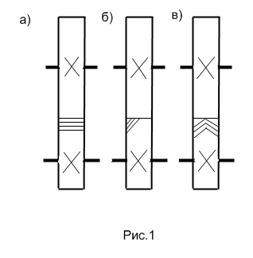
По расположению зубьев относительно образующей цилиндрические зубчатые колеса подразделяются на (см.рис.1): прямозубые (а), косозубые (б) и шевронные (в).
Конические зубчатые колеса бывают (см. рис.2): прямозубые (а), косозубые (б) и с круговым зубом (в).
Цилиндрические колеса могут быть с внешним и с внутренним зацеплением.
Если ведущий и ведомый валы находятся на значительном расстоянии друг от друга, передача осуществляется последовательным рядом зубчатых колес.
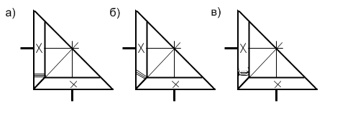
Рисунок 2

Общее передаточное число такого ряда зубчатых колес равно отношению числа зубьев последнего зубчатого колеса ряда к числу зубьев первого; промежуточные зубчатые колеса («паразитные») не влияют на величину передаточного числа, от их количества зависит лишь направление ведомого колеса. При нечетном числе промежуточных колес ведущее и ведомое зубчатые колеса имеют одинаковые направления вращения:
i = ω₁/ ω_{n} = u = z_{n} / z₁

Пример по выполнению практической работы
Что делать | Чем руководствоваться
- Определить угловую скорость тихоходного или быстроходного вала в зависимости от известной угловой скорости и заданного передаточного числа. Во избежание получения больших габаритов передачи не следует применять i>6 для механических передач и i>10-12 для ручных. При необходимости создания передачи с большими значениями i следует применять двух- или трехступенчатые передачи  - Выбрать материал шестерни и колеса. Определить σ_{в,} σ_{т,} σ₋₁ и твердость НВ  - Определить допускаемые контактные напряжения для колеса (материал колеса менее прочен, чем материал шестерни )  - Выбрать коэффициент ширины венца колеса  φ_{а} = b / a_{ω}  - Выбрать (предварительно) коэффициент нагрузки К  После определения размеров зубчатых колес следует уточнить коэффициент нагрузки. При этом:  а) коэффициент динамичности определяется в зависимости от степени точности зацепления, твердости поверхности зубьев колеса окружной скорости  б) коэффициент концентрации нагрузки определяется в зависимости от степени точности зацепления, расположения зубчатых колес относительно ширины зубчатых колес, характера нагрузки и твердости поверхности зубьев  - Определить расчетный момент на валу шестерни в зависимости от предаваемой мощности и угловой скорости  - Определить межосевое расстояние а_{ω}  - Определить ширину венцов зубчатых колес.  - Задаться модулем зубьев. По ГОСТ 9563-60 принять стандартное значение модуля  - Определить:  а) суммарное число зубьев передачи  б) число зубьев колеса  в) число зубьев колеса  Число зубьев шестерни в некорригированной передаче должно быть не менее z_{min}≥17.  Большие числа зубьев обеспечивают более плавную работу передачи  - Уточнить межосевое расстояние.  - Сравнить прочность на изгиб зубьев шестерни и колеса. При нереверсивной работе передачи берут допускаемые напряжения [σ₀]_{и}, а при реверсивной [σ₋₁]_{и}, которые в 1,4 раза меньше [σ₀]_{и.} Если зубья шестерни окажутся прочнее зубьев колеса, дальнейшей расчет ведется для зубьев колеса (или наоборот)  - Произвести проверочный расчет зубчатой передачи:  а) на контактную прочность  б) на изгиб  - Определить основные размеры шестерни и колес | ω₂ = ω₁ / i, илиω₁ = ω₂ i, или n₂ = n₁ / i, или n₁ = n₂ i  См. табл.1,2  [σ]_{к} = 2,75 НВ  См. табл. 3  К = К_{дин}К_{кнц}  В начале расчета можно принимать К≈1,3 при симметричном расположении зубчатых колес и К≈1,5 при несимметричном или консольном расположении колес относительно опор  См. табл. 4  См. табл. 5  М_{Бр} = М_{Б}К,  где М_{Б} – номинальный момент на валу шестерни  М_{Б} = N_{Б} / ω₁,  где М_{Б} Н∙м, N_{Б} Вт, ω₁ рад/c  М_{Бр}  а_{ω} = 48,7 (и + 1) ∙ ³√ ──────,  [σ]_{к}²φ_{а}и  где и = z₂ / z₁, М_{Б} Н ∙ мм, [σ]_{к} Н / мм², а_{ω} мм  b = φ_{a}a_{ω}  m = (0,01 ÷ 0,02) a_{ω}  z_{c} = 2a_{ω}/ m  z_{ш} = z₁ = z_{c} / (и + 1)  z_{к} = z₂ = иz₁  a_{ω} = m (z₁ + z₂) / 2  для шестерни σ₋₁  у₁[σ₀]_{и} = у_{1 ∙} 1,4 ────;  [n]k_{σ}для колеса  σ₋₁  у₂ [σ₀]_{и} = у_{2 ∙} 1,4 ────;  [n]k_{σ}  у₁и у₂ принимают по табл. 7; [n] – требуемый коэффициент запаса прочности;  [n] ≈1,5-2 (большие значения для более прочной стали); k_{σ –} действительный (эффективный) коэффициент концентрации напряжений у корня зуба; k_{σ}= 1,6-1,8 (для стальных зубчатых колес).  Уточненные значения k_{σ}и [n] см. в табл. 8 и 9  340 М_{Бр}(и + 1)³  σ_{к} = ──── ∙ √─────── ≤ [σ]_{к}  аωbu  2 М_{Бр}u  σ_{u} = ───── ≤ [σ]_{u}  y₂z₂bm²  d₁ = mz₁;  d₂ = mz₂;  da₁ = d₁ + 2m = m (z₁+2);  da₂ = d₂ + 2m = m (z₂+2);  df₁ = d₁ - 2,5m = m (z₁-2,5);  df₂ = d₂ – 2,5m = m (z₁-2,5);

Таблица 1 - Рекомендуемые сочетания марок стали шестерни и колеса при твердости < НВ350
Шестерня | Колесо | Шестерня | Колесо | Шестерня | Колесо | Шестерня | Колесо
45 | 35  35Л | 50 | Ст5  35  45Л | 55 | Ст6  45  55Л | 50Г | Ст 6  45  55Л
40Х | 50  55  40ГЛ | 30ХГС | 35Х  40Х  40ГЛ | 40ХН | 35Х  40Х  40ГЛ | - | -

Таблица 2 - Рекомендуемые сочетания марок стали шестерни и колеса при твердости > НВ350
Шестерня | Колесо | Шестерня | Колесо
45; 50  55; 50Г  35Х; 40Х | 35; 40  40; 45; 50  50; 55 | 40ХН  15Х; 20Х  12ХНЗА | 35Х; 40Х  15Х; 20Х  12ХНЗА

Таблица 3 - Значения коэффициента ширины венца зубчатого колеса
Колеса | φ_{а}
Прямозубые  Косозубые  Шевронные | 0,12-0,14  0,2-0,6  0,4-1,2

Таблица 4 - Значения коэффициента К_{дин}для расчета прямозубых цилиндрических колес
Степень точности зацепления | Твердость поверхности зубьев большого колеса, НВ_{min} | Наибольшая допустимая окружная скорость, м/c | К_{дин}при окружной скорости, м /с
Степень точности зацепления | Твердость поверхности зубьев большого колеса, НВ_{min} | Наибольшая допустимая окружная скорость, м/c | До 3 | 3-8 | 8-12
7  8  9 | До 200  200-350  Более 350  До 200  200-350  Более 350  До 200  200-350 | 12  8  3 | 1,5  1,2  1,2  1,4  1,3  1,3  1,5  1,4 | 1,5  1,4  1,3  1,6  1,5  1,4  -  - | 1,6  1,5  1,4  -  -  -

Таблица 5 - Значение коэффициента концентрации нагрузки К_{кнц}
Твердость поверхности зубьев | Степень точности | К_{кнц}
>НВ350 обоих зубчатых колес пары  < НВ350 хотя бы одного из колес пары | 6  7  8  9 | θ  1,1θ  1,2θ  1,3θ  θ(1-φ)+φ

Значение вспомогательного коэффициента θ берется из табл.6; φ-вспомогательный коэффициент, зависящий от характера изменения нагрузки: при постоянной нагрузке он равен 1,0; при незначительных колебаниях нагрузки – 0,6; при значительных ее колебаниях – (0,25-0,3)

Таблица 6 - Значение вспомогательного коэффициента θ
Расположение зубчатых колес | Форма зубьев | Отношение b/d₁ (для конических колес по среднему диаметру)
Расположение зубчатых колес | Форма зубьев | ≤1,1 | 1-1,6 | 1.6-1,8 | 1,8
Симметричное  Несимметричное или консольное хотя бы одного из колес | Любая  Косые β<20º  Шевронные β<20º  Прямые | 1,1  1,4  1,3  1.3 | 1,2  1,4  1,4  1,3 | 1,3  1,5  1,4  1,4 | 1,4  1,5  1,5  1,5

Таблица 7 - Значение коэффициента у для эвольвентного наружного зацепления при α = 20º
Число зубьев | у | Число зубьев | у | Число зубьев | у
12  14  16  18  20 | 0,304  0,324  0,339  0,354  0,372 | 24  28  30  35  40 | 0,395  0,411  0,416  0,431  0,442 | 50  65  100  300  рейка | 0,457  0,472  0,481  0,496  0,523

Таблица 8 - Значения эффективного коэффициента концентрации напряжений k_{σ}y корня зуба
Материал и термообработка | k_{σ}
Стальные зубчатые колеса, подвергнутые нормализации или улучшению  Стальные зубчатые колеса, зубья, подвергнутые объемной закалке  Стальные зубчатые колеса, зубья, подвергнутые цементации, азотированию или цианированию  Чугунные зубчатые колеса | 1,4-1,6  1,8  1,2  1,2

Таблица 9 - Рекомендуемые значения коэффициента запаса прочности [n] дл расчета на изгиб зубьев цилиндрических и конических зубчатых колес
Материал и термообработка | [n]
Отливки стальные и чугунные, термически не обработанные  Отливки стальные и чугунные, подвергнутые отжигу нормализации или улучшению  Поковки стальные, подвергнутые нормализации или улучшению  Поковки стальные, подвергнутые объемной закалке | 1,9  1,7  1,5  1,8

Задания для практического занятия:

Произвести расчет цилиндрической прямозубой передачи

№  вари  анта | N | i | ω
№  вари  анта | кВт |  | Рад/c
1 | 8 | 2 | 80
2 | 6 | 4 | 100
3 | 10 | 6 | 120
4 | 11 | 7 | 90
5 | 15 | 8 | 130

Контрольные вопросы

1. Обеспечивают ли зубчатые передачи постоянство передаточного отношения?
2. Какая величина является основной характеристикой размера зубьев?
3. Габариты какой передачи (прямозубой или косозубой) при прочих равных условиях меньше?

